Artefakt 3. Technická specifikace Matyáš Daňa dan0125

Relační model:

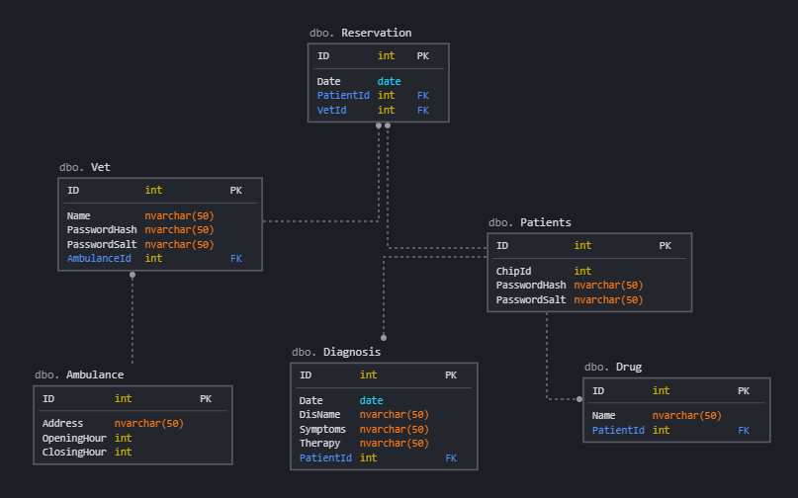

Entity a odhad datové náročnosti:

|  |  |  |  |
| --- | --- | --- | --- |
| Entita | Množství | Velikost v B | Celkem |
| Ambulances | 5 | 662 | 3.3 |
| Vets | 15 | 662 | 9.9 |
| Diagnoses | 650 | 96 | 62.4 |
| Drugs | 450 | 76 | 34.2 |
| Patients | 300 | 704 | 211.2 |
| Reservations | 650 | 58 | 37.7 |

Odhad množství jednotlivých entit byl vytvářen s ohledem na jeden kalendářní rok. Pro potřeby jednoho kalendářního roku budou potřeba kapacita přibližně o velikosti 358,7 kB.

Platforma

Aplikace pro správu bude desktopová a bude v technologii WPF s užitím .NET Core 3.1 a jazyce

C#. Webová aplikace pro klienty bude vytvořena v ASP.NET Core (.NET Core 3.1) v jazyce C#.

Obě aplikace budou používat relační databázi Microsoft SQL Server.

Počet uživatelů a operací

Během roku bude desktopová aplikace využívána správci v rámci nižších desítek přístupů.

Veterinář bude desktopovou aplikaci využívat na denní bázi s odhadem 2-3 přidání diagnóz, léků a vyhledávání pacienta během hodiny u každého.

Pacienti budou využívat webovou aplikaci před svou návštěvou, případně pro kontrolu léků, či

svých předchozích diagnóz. Počet návštěv bude okolo 150 denně.